МИНИСТЕРСТВО НАУКИ И ВЫСШЕГО ОБРАЗОВАНИЯ

РОССИЙСКОЙ ФЕДЕРАЦИИ

Федеральное государственное

автономное образовательное учреждение высшего образования

 «**Национальный исследовательский университет ИТМО**»

ФАКУЛЬТЕТ ПРОГРАМНОЙ ИНЖЕНЕРИИ И ВЫЧИСЛИТЕЛЬНОЙ ТЕХНИКИ

**ЛАБОРАТООРНАЯ РАБОТА №3**

по дисциплине

«ПРОГРАММИРОВАНИЕ»

Вариант №31180130

***Выполнил:***

Студент группы P3118

Михайлов Дмитрий

Андреевич

***Преподаватель:***

Письмак Алексей

Евгеньевич

Санкт-Петербург, 2022

Содержание

**Задание**……………………………………………………………………………………………………….3

**Диаграмма классов реализованной объектной модели**…………………..4

**Исходный код и результат работы программы**………………………………...5

**Вывод**……………………………………………………………………….............................................6

**Задание**

**Вариант № 31180130**

**Описание предметной области, по которой должна быть построена объектная модель:**

По правую руку от Короля находился Белый Кролик, с трубой в одной лапке и пергаментным свитком в другой. А в самом центре судебного зала стоял стол, а на нем красовалось большое блюдо с пирожками, н вид у них был такой аппетитный, что у Алисы прямо слюнки потекли. "Хорошо бы, суд уже кончился и позвали к столу!" - подумала она.

**Программа должна удовлетворять следующим требованиям:**

1. Доработанная модель должна соответствовать [принципам SOLID](https://en.wikipedia.org/wiki/SOLID_(object-oriented_design)).
2. Программа должна содержать как минимум два интерфейса и один абстрактный класс (номенклатура должна быть согласована с преподавателем).
3. В разработанных классах должны быть переопределены методы equals(), toString() и hashCode().
4. Программа должна содержать как минимум один перечисляемый тип (enum).

**Порядок выполнения работы:**

1. Доработать объектную модель приложения.
2. Перерисовать диаграмму классов в соответствии с внесёнными в модель изменениями.
3. Согласовать с преподавателем изменения, внесённые в модель.
4. Модифицировать программу в соответствии с внесёнными в модель изменениями.

**Отчёт по работе должен содержать:**

1. Текст задания.
2. Диаграмма классов объектной модели.
3. Исходный код программы.
4. Результат работы программы.
5. Выводы по работе.

**Диаграмма классов реализованной объектной модели**

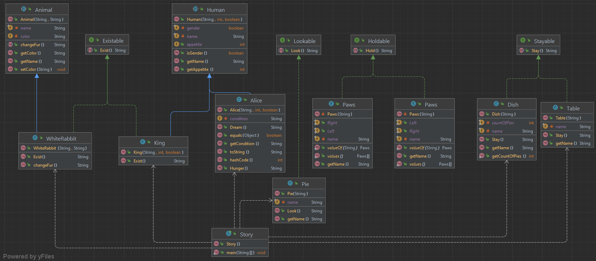

**Исходный код и результат работы программы**

[Репозиторий с кодом.](https://github.com/mysticslippers/Lab3_prog)

**Вывод**

Во время выполнения лабораторной работы я усвоил и закрепил принципы объектно-ориентированного программирования SOLID и STUPID, класс Object и реализацию его методов по умолчанию, понятие абстрактного класса и интерфейса, перечисляемый тип данных (enum). Безусловно, это важно для моей будущей профессии.